Учреждение образования

«БЕЛОРУССКИЙ ГОСУДАРСТВЕННЫЙ УНИВЕРСИТЕТ ИНФОРМАТИКИ И РАДИОЭЛЕКТРОНИКИ»

Кафедра интеллектуальных информационных технологий

**Отчет по лабораторной работе №1 по курсу «МР3вИС» на тему:**

**«Сжатие графической информации линейной рециркуляционной сетью»**

|  |  |
| --- | --- |
| Выполнил студент группы 021703: | Якубович Н.И. |
| Проверил: | Жук А.А. |

**МИНСК 2022**

**1. Постановка задачи**

Реализовать модель линейной рециркуляционной сети с нормированными весами.

В отчёте привести графики и таблицы следующих зависимостей:

* 1. числа итераций обучения от коэффициента сжатия Z (для фиксированного изображения и параметров);
  2. числа итераций обучения для разных изображений (для фиксированных параметров и Z);
  3. числа итераций от е (остальные параметры фиксированы); 4. числа итераций от а (остальные параметры фиксированы). **2. Результаты**

**При:**

**n = 2, m = 2, p = 20**

Таблица 1 – зависимость числа итерации от e

|  |  |  |  |  |  |  |  |  |  |  |
| --- | --- | --- | --- | --- | --- | --- | --- | --- | --- | --- |
| **e** | 80 | 100 | 120 | 140 | 160 | 180 | 200 | 220 | 240 | 260 |
| **Число итераций** | 22 | 17 | 14 | 12 | 10 | 8 | 7 | 6 | 5 | 4 |

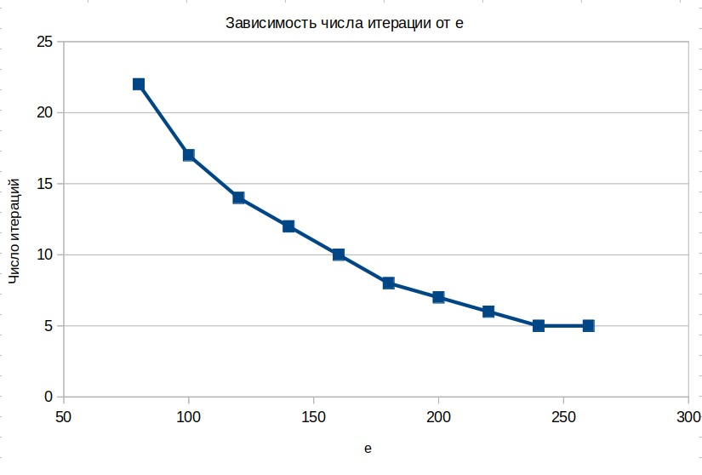

Рисунок 1 – зависимость числа итерации от e

Таблица 2 – зависимость числа итерации от α

|  |  |
| --- | --- |
| a | Число итераций |
| 0.16046480436339305 | 1 |
| 0.16522214699971605 | 2 |
| 0.16843822249610313 | 3 |
| 0.17086502710628165 | 4 |
| 0.1728264827224258 | 5 |
| 0.174470520758083 | 6 |
| 0.17588236530037787 | 7 |
| 0.17711504440529463 | 8 |
| 0.17820087193660367 | 9 |
| 0.17916050122188626 | 10 |
| 0.18000927765227684 | 11 |
| 0.1807603863433769 | 12 |
| 0.18142582671939686 | 13 |
| 0.18201644232598316 | 14 |
| 0.18254175142312354 | 15 |
| 0.1830098699802695 | 16 |
| 0.18342757625012124 | 17 |
| 0.1838004778263112 | 18 |
| 0.18413322674059318 | 19 |
| 0.18442973838117246 | 20 |
| 0.18469338576480543 | 21 |
| 0.18492715497101783 | 22 |

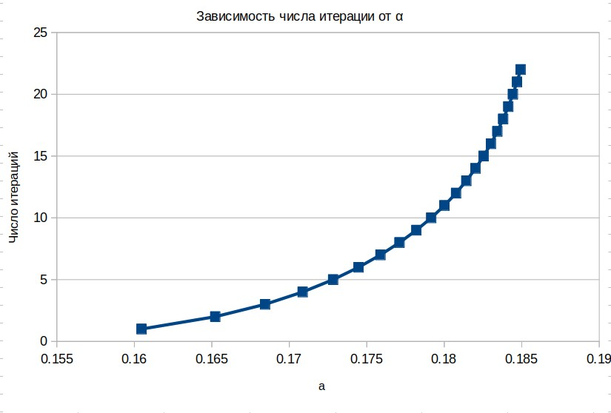

Рисунок 2 – зависимость числа итерации от α Таблица 3 – число итераций для различных изображений

|  |  |  |
| --- | --- | --- |
| **изображение** | photo | kurt |
| **итерации** | 22 | 78 |

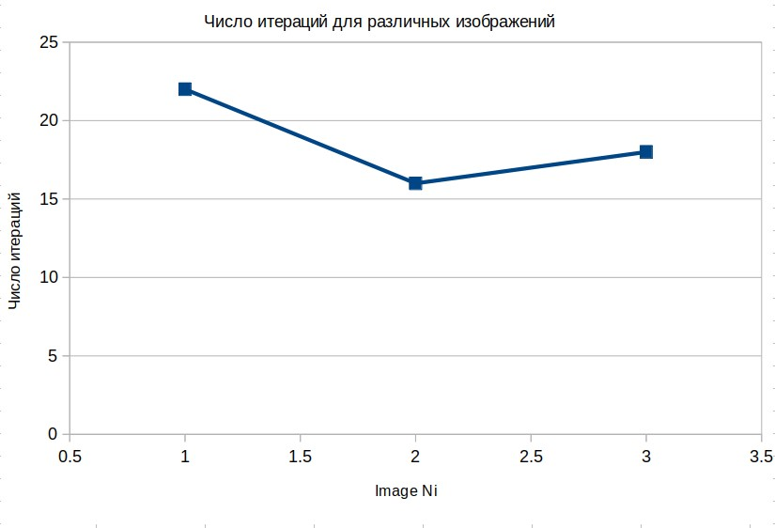

Рисунок 3 – число итераций для различных изображений

Таблица 4 – зависимость числа итерации от z

|  |  |  |  |  |  |
| --- | --- | --- | --- | --- | --- |
| **z** | 60 | 65 | 68 | 72 | 76 |
| **итерации** | 81 | 63 | 50 | 41 | 32 |
| **z** | 80 | 84 | 89 | 92 | 96 |
| **итерации** | 26 | 23 | 23 | 21 | 20 |

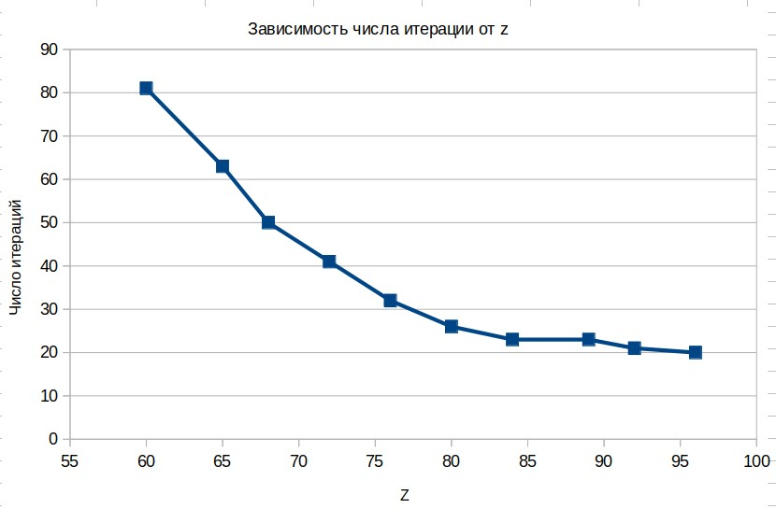

Рисунок 4 – зависимость числа итерации от z

Коэффициент сжатия Z, при условии представления с одинаковой точностью всех числовых параметров: **Z = ((N+L)*p+2)/(N*L)**, где N – число нейронов первого слоя, p – число нейронов второго слоя, L – количество входных образов.

**3. Исходные данные.**

Для тестов 1,2, 3 использовалось изображение размером 256x256



Рисунок 5 – тестовое изображение photo.png



Рисунок 6 – тестовое изображение kurt.png

**Выводы**: В ходе лабораторной работы была реализована модель линейной рециркуляционной сети. На основе экспериментальных данных была установлена обратная зависимость между количеством итераций обучения и коэффициентом обучения, между количеством итераций обучения и максимально допустимой ошибкой, а также между количеством итераций обучения и коэффициентом сжатия, что продемонстрировано на графиках.